https://coneixelriu.museudelter.cat/en/birds.php ΗΧΟΙ ΠΟΥΛΙΩΝ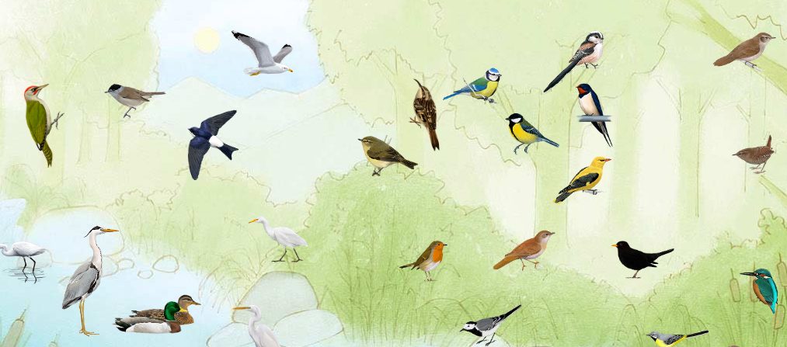
Ακούστε τους ήχους των πουλιών και μάθετε γι’ αυτά. Ποια είδη υπάρχουν πού ζούνε;
https://www.youtube.com/watch?v=UQ9vFO9X5ro ΤΑ ΚΑΛΑΝΤΑ ΤΗΣ ΑΝΟΙΞΗΣ

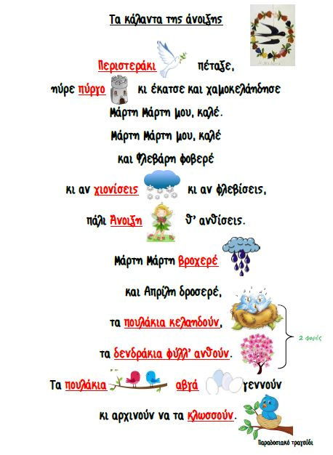
Αφού ακούσετε και διαβάσετε το παραδοσιακό τραγούδι της Άνοιξης, γράψτε τους μήνες της Και ζωγραφίστε τι φέρνει η άνοιξη στη φύση; Ποιες είναι οι άλλες εποχές;
http://www.kidmedia.gr/AppData/319_Pagi_Add_10ada_PC.html
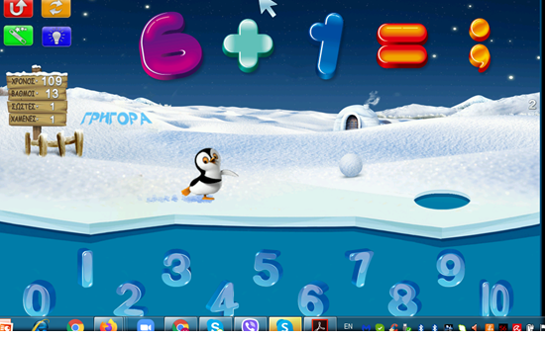
Παχνίδι πρόσθεσης:
Τα παιδιά προσπαθούν να βρουν το σωστό αριθμό από το 1- 10 για να λύσουν την πρόσθεση .Πρώτα πατάτε πάνω το κόκκινο κουτάκι με το βέλος προς τα πάνω. Τα παιδιά επιλέγουν τον αριθμό όταν ακουμπήσουν το( κέλσορα) βελάκι πάνω του και εμφανιστεί ένα
Χεράκι .Τότε σέρνουν με το χεράκι τον αριθμό και τον βάζουν μετά το =.
Π.χ πάνω δείχνει 6+1= εσείς επιλέγετε το 7.Όταν βρίσκετε τη σωστή λύση ο πιγκουϊνος σώζεται διαφορετικά όταν κάνετε λάθος ο πιγκουϊνος πέφτει μέσα στη λακούβα. Πριν από το παιχνίδι κάντε το ίδιο με αντικείμενα ή με τις μπάλες του αριθμητηρίου .
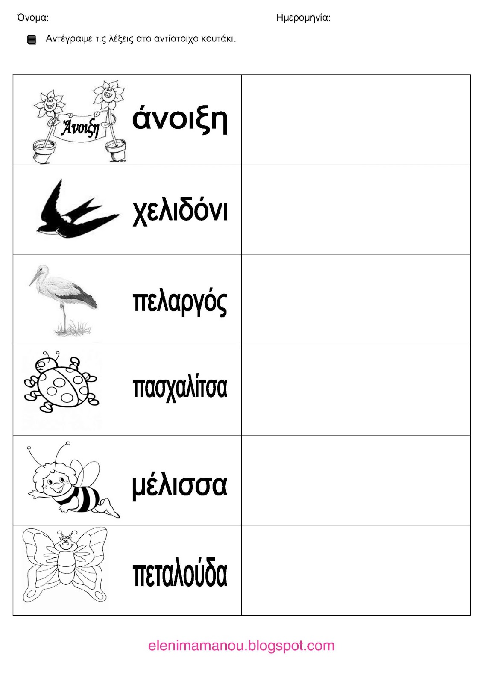
Για τα παιδιά που δεν έχουν εκτυπωτή αντιγράφουν τις λέξεις σ’ ένα απλό χαρτί και ζωγραφίζουν δίπλα τις εικόνες. Καλή εργασία!

